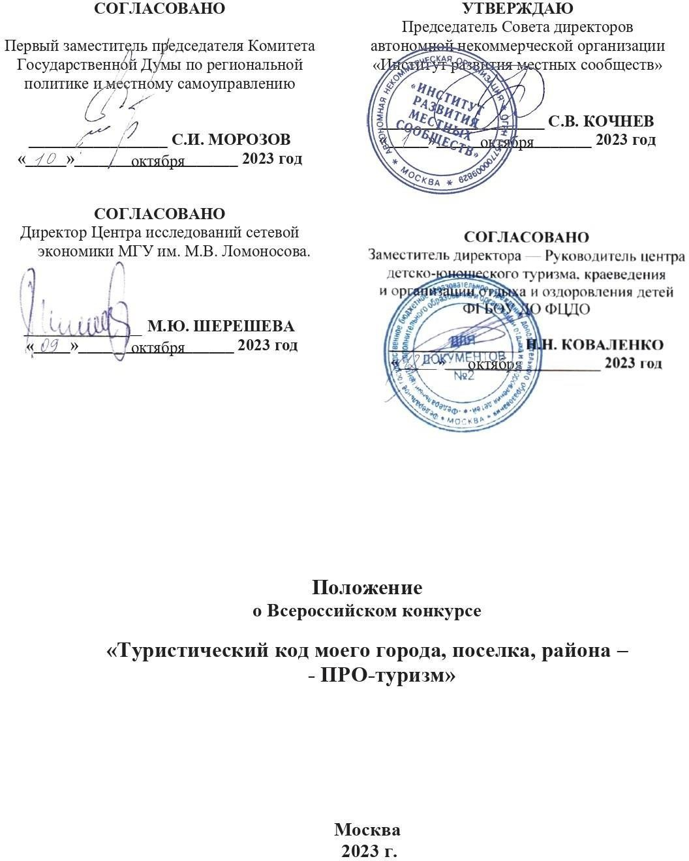

# С изменениями и дополнениями от 30.12.2023 г.

1. **ОБЩИЕ ПОЛОЖЕНИЯ**

1.1. Настоящее Положение определяет цели, задачи, порядок организации и проведения Всероссийского конкурса **«Туристический код моего города, поселка, района»**, направленного на выявление и поддержку талантливых молодых граждан, принимающих активное участие в развитии внутреннего туризма в муниципальных образованиях Российской Федерации (далее – Конкурс).

Организатором Конкурса выступает Институт развития местных сообществ. Соорганизаторами Конкурса выступают: Центр детско-юношеского туризма, краеведения и организации отдыха и оздоровления детей ФГБОУ ДО ФЦДО Министерства просвещения РФ, Центр исследований сетевой экономики МГУ имени М.В. Ломоносова, кафедра рекреационной географии и туризма МГУ

имени М.В. Ломоносова.

# ЦЕЛИ И ЗАДАЧИ ПРОВЕДЕНИЯ КОНКУРСА

* 1. **Цель Конкурса** – создание и разработка новых туристических маршрутов, проектов и инициатив, идей и практик, направленных на популяризацию и развитие индустрии туризма в Российской Федерации.

Идея конкурса реализуется в соответствии с целями Национального проекта

«Туризм и индустрия гостеприимства», цели и задачи которого соответствуют Указу Президента РФ от 07 мая 2018 года «О национальных целях и стратегических задачах развития Российской Федерации на период до 2024 года» и в соответствии с Указом Президента Российской Федерации от 22.11.2023

№ 875 «О проведении в Российской Федерации Года семьи».

# Задачи Конкурса:

* создание новых туристических продуктов, привлекательных для широкого круга граждан РФ;
* привлечение широкого круга граждан к обсуждению проектов, направленных на развитие внутреннего туризма и гостеприимства в муниципальных образованиях;
* формирование системы взаимодействия участников конкурса и туристических компаний для организации отбора лучших маршрутов;
* включение участников конкурса в процедуры общественных обсуждений и общественных слушаний, проводимых органами местного самоуправления по развитию внутреннего туризма и гостеприимства;
* создание банка новых проектов по развитию внутреннего туризма и гостеприимства.
  1. Всероссийский конкурс «Туристический код моей страны, города, поселка, района – ПРО-туризм» входит в перечень мероприятий Министерства просвещения РФ, направленных на развитие интеллектуальных и творческих способностей молодых граждан, на 2023/24 учебный год.

# УЧАСТНИКИ КОНКУРСА

* 1. Участники Конкурса – граждане Российской Федерации в возрасте от 10 лет, а также юридические лица. Допускается индивидуальное и командное участие (до 5 соавторов).
  2. В Конкурсе могут принимать участие граждане в возрастных категориях:
* от 10 до 13 лет;
* от 14 до 17 лет;
* от 18 до 35 лет;
* от 36 лет и старше.

# НОМИНАЦИИ КОНКУРСА

* 1. **«Беги и странствуй»**
* проекты пеших маршрутов, беговых трейлов, марафонов по пересеченной местности, природным маршрутам.

# «История страны, история народов - этнографический туризм»

* проекты о знакомстве с национальной культурой, этнографией, археологическими и историческими достопримечательностями.

# «Агротуризм - откройте мир сельской жизни»

* проекты, связанные с развитием туризма в сельских районах и на фермерских хозяйствах. Направлены на привлечение туристов в сельскую местность и популяризацию сельского хозяйства.

# «Песчаный рай - пляжный туризм»

* проекты по созданию и развитию пляжной инфраструктуры, использованию солнечной и ветровой энергии на пляжах, организации соревнований по пляжному волейболу, футболу, водным видам спорта.

# «Прикоснись к истории. Исторический, событийный туризм»

* проекты по созданию новых культурно-исторических маршрутов, квестов, реконструкции исторических событий, организация ежегодных фестивалей.

# «Маршруты традиционных и религиозных культовых мест»

* проекты, связанные с развитием действующих и формированием новых традиционных и религиозных культовых маршрутов.

# «Научный и промышленный туризм»

* проекты, охватывающие интересы в изучении научных

достопримечательностей и сокровищ, включая музеи, лаборатории, обсерватории, предприятия промышленной сферы, университеты, институты, ГЭС, атомные электростанции, включающие посещение событий, представляющих научный интерес.

# «Явись, природа!»

* проекты посещения уникальных природных явлений в данной местности, таких как солнечное затмение, парад планет, северное сияние, приливы и отливы.

# «Почувствуй вкус! Гастрономический туризм»

* проекты, связанные с гастрономическими фестивалями, турами, в рамках которых путешественник посещает различные регионы России, знакомится с местными кулинарными традициями, пробует национальные блюда и напитки, узнаёт секреты их приготовления у местных жителей.

# «На здоровье! Лечебно-оздоровительный туризм»

* проекты, связанные с развитием лечебно-оздоровительного туризма в России для улучшения качества жизни (курорты, санатории, здравницы, базы отдыха).

# «Экскурсионный туризм»

* проекты, связанные с путешествиями внутри страны с целью ознакомления с её памятниками истории и культуры, природными достопримечательностями, музеями, театрами, народными традициями.

# «Серебряный» туризм»

* проекты путешествий для активных пожилых туристов, российских и иностранных.

# «Видеоролик ПРО - туризм»

* проекты представляются в формате видеоролика длительностью не более 5 минут на любую посвященную туризму тему.

# «Туристический путеводитель будущего»

* проекты интерактивных туристических маршрутов с использованием технологий дополненной̆ реальности или разработка мобильного приложения.

# «Лучший автомобильный маршрут»

- проекты о наиболее интересных, увлекательных и безопасных автомобильных маршрутах, которые посетили или предлагают к посещению.

# «Автокемпинг - новые маршруты»

**-** проекты по созданию инновационных идей для обустройства и размещения автокемпингов, а также увлекательных маршрутов, позволяющих путешественникам насладиться природой и комфортным отдыхом вдали от городской суеты. Номинация призвана поддерживать и поощрять развитие инфраструктуры для автотуризма и создание уникальных путешествий для

любителей приключений на колесах.

**Специальные номинации конкурса** утверждены в соответствии с Указом Президента Российской Федерации от 22.11.2023 № 875 «О проведении в Российской Федерации Года семьи» в целях сохранить и защитить традиционные семейные ценности. Идеи семейного туризма способствуют развитию взаимопонимания людей, принятию разнообразия культур и традиций, а также укреплению межличностных связей.

# «Семейные приключения на колесах»

- проекты маршрутов, где семья может поделиться своими впечатлениями от путешествий, фотографиями и рассказами, подчеркивающими удивительные моменты семейного авто-приключения.

# «Гостеприимная семья»

**-** проекты туристических программ для приема гостей из других мест в своем доме, отражающие особенности региона и делающие пребывание гостей максимально комфортным и запоминающимся.

* взаимодействие семей и гостей через туристические поездки и пребывание в гостях.
* наблюдения участников о том, как семейный туризм влияет на межкультурное понимание и укрепление связей между семьями из разных мест.
* идеи и опыт взаимного туристического обмена, способствующего образованию новых связей и дружбе с другими семьями.

К участию в номинации приглашаются как отдельные участники в своих возрастных категориях, так и целые семьи без возрастных ограничений.

# ОРГАНИЗАЦИОННЫЙ КОМИТЕТ КОНКУРСА

* 1. Организаторы Конкурса формируют Организационный комитет (далее – Оргкомитет) Конкурса и утверждают его состав.
  2. Общее руководство по подготовке и проведению Конкурса осуществляет Оргкомитет:

− вносит предложения по составу Экспертного совета Конкурса;

− осуществляет информационное сопровождение проведения Конкурса;

− организует прием конкурсных материалов, проведение регионального (заочного) и федерального (очного) этапов Конкурса;

− решает спорные вопросы, возникшие в ходе проведения Конкурса;

− заслушивает отчеты Экспертного совета Конкурса.

# ЭКСПЕРТНЫЙ СОВЕТ КОНКУРСА

6.1. Экспертный совет Конкурса:

* Состав Экспертного совета Конкурса формируется из числа представителей туристических компаний, образовательных организаций, в том числе, ведущих профильных вузов, общественных объединений, бизнеса и научного профессионального сообщества;
* Экспертный совет Конкурса обеспечивает проведение профессиональной

и объективной независимой экспертизы и оценки поступивших проектов участников Конкурса;

* Экспертный совет Конкурса рассматривает представленные на Конкурс проекты, оценивает их в соответствии с установленными критериями;
* Экспертный совет Конкурса определяет победителей Конкурса путем обобщения протоколов оценки каждого Эксперта;
* Экспертный совет Конкурса готовит материалы для формирования Банка лучших работ Конкурса;
* Экспертный совет Конкурса оценивает работы Участников разных возрастных категорий по различным номинациям.

# РЕГЛАМЕНТ ПРОВЕДЕНИЯ КОНКУРСА

* 1. Конкурс проводится в два этапа:

1. **этап – заочный**, с 1 октября 2023 года по 10 февраля 2024 года;
2. **этап – очный**, с 15 по 17 марта 2024 года, г. Москва, в рамках проведения Международной туристической выставки «ИНТУРМАРКЕТ-2024».
   1. Списки победителей заочного этапа Конкурса публикуются на сайте http://россия-территория-развития.рф/protourism не позднее 11 февраля 2024 года.
   2. Промежуточные итоги заочного этапа Конкурса публикуются в три этапа:
3. работы, направленные до 1 ноября 2023 года;
4. работы, направленные до 25 декабря 2023 года;
5. работы, направленные до 25 января 2024 года;
6. работы, направленные до 10 февраля 2024 года.
   1. Участники Конкурса, набравшие максимальное количество баллов по каждой из номинаций Конкурса, будут приглашены Организационным комитетом для участия в очном, финальном этапе Конкурса.

# ОЧНЫЙ ЭТАП

* 1. На очном этапе Конкурса автор (соавторы) проекта представляют Экспертному совету Конкурса свои проекты.
  2. Представление проектов проводится согласно номинациям в возрастных категориях конкурсантов: от 10 до 13 лет, от 14 до 17, от 18 до 35 лет, от 36 лет и старше.
  3. Экспертный совет определяет победителей и призёров Конкурса.
  4. Расходы на участие в очном этапе Конкурса (проезд, проживание и питание) участники несут самостоятельно или за счет направляющей стороны. При необходимости по запросу участников Организационный комитет Конкурса направляет персональные письма-приглашения (по месту требования: директорам школ, вузов, администрациям и тд.).

# СОСТАВ ПРЕДОСТАВЛЯЕМЫХ НА КОНКУРС МАТЕРИАЛОВ И ПРЕДЪЯВЛЯЕМЫЕ К НИМ ТРЕБОВАНИЯ

* 1. Заявка на участие в Конкурсе и конкурсные материалы принимается по ссылке: <https://forms.gle/UdeELwxMFTt1uUev7>
  2. На региональном (заочном) этапе - конкурсные материалы предоставляются только в электронном виде: для всех номинаций, кроме

«Видеоролик ПРО - туризм» - презентация в формате PowerPoint, минимум 5 слайдов (но не более 15), титульный слайд включает в себя: название работы, ФИО участника (соавторов), ФИО научного руководителя (если есть), номинация, возрастная категория, регион; для номинации «Видеоролик ПРО - туризм» - видео длительностью не более 5 минут.

* 1. На федеральном (очном) этапе конкурсанты презентуют свои работы перед экспертным советом. Представление работы происходит с использованием презентации в формате PowerPoint (не менее 5 и не более 15 слайдов, время защиты – не более 5 мин.) или видеоролика длительностью не более 5 минут (для номинации «Видеоролик ПРО - туризм»). Количество соавторов не более 5 человек.

# ПОРЯДОК ЭКСПЕРТИЗЫ

* 1. Проекты, представленные в Организационный комитет Конкурса в период проведения заочного этапа, передаются экспертам для оценки согласно заявленной номинации без указания Ф.И.О. автора проекта.
  2. В ходе оценки выявляется соответствие работы целям конкурса и заявленной номинации.

10.2. Критерии оценки конкурсных работ в ходе очного этапа:

* Уникальность работы, авторский подход;
* Безопасность маршрута (мероприятия);
* Развитие туристического потенциала (создание новых рабочих мест и экономического роста);
* Социокультурное влияние (оценивается воздействие туристического места на местное население и культуру, включая привлечение местных жителей в туристическую деятельность, сохранение традиций и культурного наследия);
* Качество презентации/описания работы (содержание, подача материала, общая логика, оформление презентации).

# ПОРЯДОК ПОДВЕДЕНИЯ ИТОГОВ И НАГРАЖДЕНИЯ

**ПОБЕДИТЕЛЕЙ**

* 1. Все участники очного этапа получают Сертификаты участника Всероссийского конкурса.
  2. Участники, занявшие призовые места, получают Дипломы

Всероссийского конкурса.

* 1. В каждой номинации Конкурса определяются победитель (1 место) и призеры (2 и 3 место). Организационный комитет может вносить изменения в количество и порядок предлагаемых для награждения работ.
  2. Научные руководители конкурсантов получают Благодарственные

письма от Организационного комитета Всероссийского конкурса за научное сопровождение и поддержку талантливых граждан.

* 1. Победители очного этапа будут награждены ценными призами партнеров и спонсоров.
  2. Работы победителей будут рекомендованы органам местного самоуправления к дальнейшей реализации на территории городов и поселений, а также туристическим организациям, занимающимся развитием внутреннего туризма в России.
  3. Учащиеся 4-8 классов, занявшие первые места, награждаются путевками во Всероссийский детский центр «Алые паруса».

# ЗАКЛЮЧИТЕЛЬНЫЕ ПОЛОЖЕНИЯ

* 1. Организаторы оставляют за собой право внести дополнения и изменения в условия и сроки проведения итоговых мероприятий Конкурса. Изменения и дополнения публикуются на официальном сайте: http://россия- территория-развития.рф/protourism
  2. Участники конкурса регистрируются по ссылке: <https://forms.gle/UdeELwxMFTt1uUev7> заполняют анкету участника и прикрепляют ссылки на конкурсные работы, размещенные на любом файлообменном (облачном) сервисе.
  3. Информация о Конкурсе, ходе его проведения и подведении итогов размещается на сайте http://россия-территория-развития.рф/protourism
  4. Контактная информация Организационного комитета:

+7 (495) 606-85-31, +7 (926) 878-78-25

Email: [pro-tourism2022@mail.ru](mailto:pro-tourism2022@mail.ru)

г. Москва, Новая площадь 8с1, оф.408